项目课程系列之Atcrowdfunding

尚硅谷JavaEE教研组

版本：V1.0

项目计划
- 日志框架有哪些
- 日志作用

第一章 介绍

1.1 为什么有日志及框架？
- 跟踪用户对系统访问
- 统计
- Debug

1.2 日志框架
市场上存在非常多的日志框架。
JUL（java.util.logging），JCL（Jakarta Commons Logging），Log4j，Log4j2，Logback(具体框架,springboot使用)、SLF4j、jboss-logging等。
Spring 在框架内部使用JCL。
Log4j被apache收购，升级，改为log4j2，框架改动很大，只是借用之名。
Log4j，Logback，SLF4j都是同一个作者。
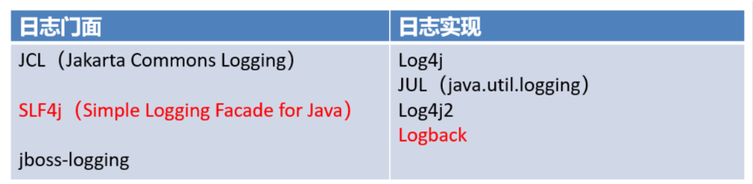
Spring
比喻类似抽象类
不用
Springboot
Springboot
比喻实现类

1.3 优选slf4j+logback

第二章 原理

2.1 如何在系统中使用slf4j+logback
https://www.slf4j.org

2.2 使用slf4j+其他实现
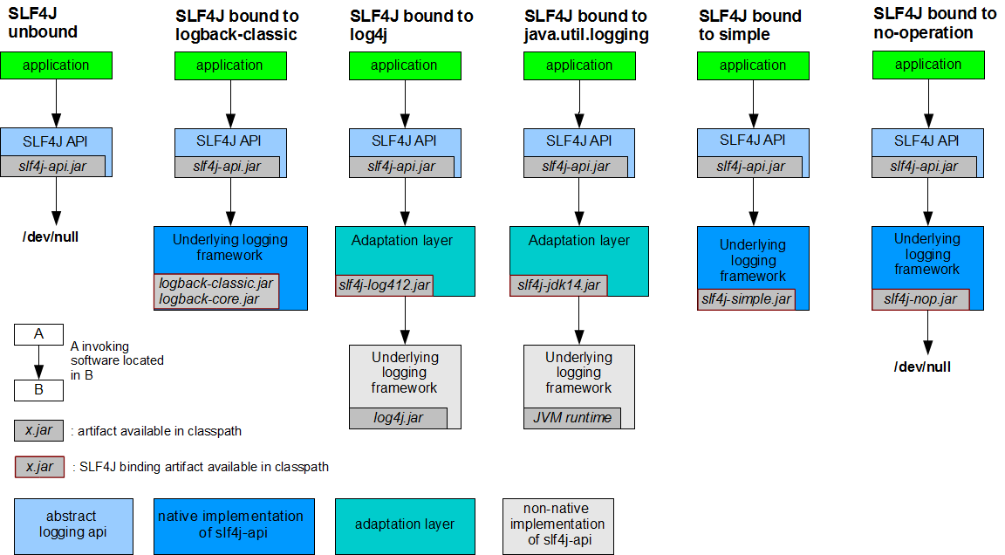

第三章 历史遗留问题

3.1 遗留问题解决
如何将这些框架统一日志记录，统一使用slf4j进行输出？
springboot（slf4j+logback）: Spring（commons-logging）、Hibernate（jboss-logging）、MyBatis、xxxx
https://www.slf4j.org/legacy.html
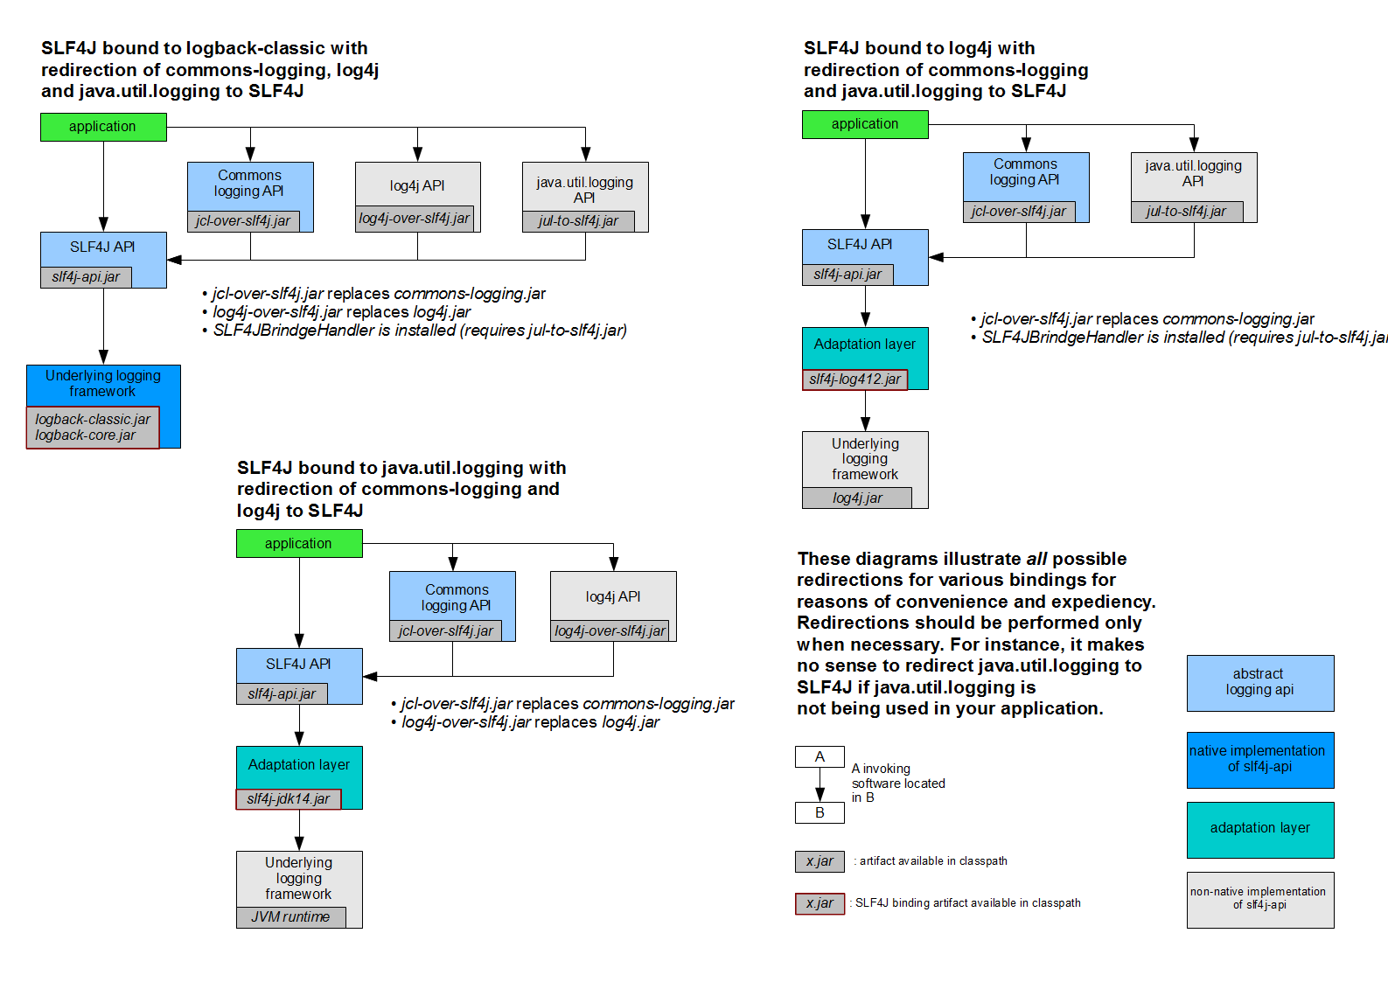

3.2 想将应用中所使用的日志框架commons-logging排除掉
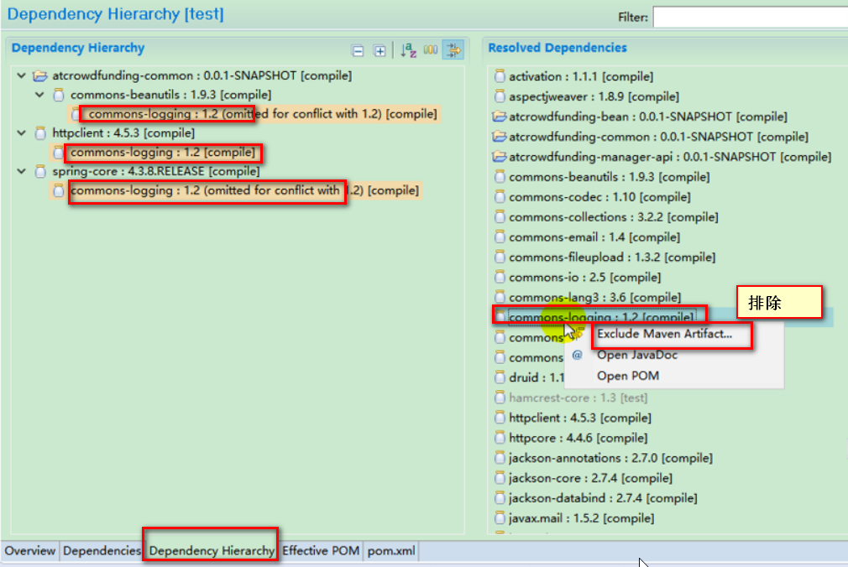

3.3 引入jcl转换为slf4j依赖包(偷梁换柱)
<dependency>
<groupId>org.slf4j</groupId>
<artifactId>jcl-over-slf4j</artifactId><!-- 替换commons-logging-->
<version>1.7.25</version>
</dependency>

第四章 我们的选择-优选slf4j+logback

4.1 将系统中其他日志框架先排除出去；(所有项目)

4.2 用中间包来替换原有的日志框架
<dependency>
<groupId>org.slf4j</groupId>
<artifactId>jcl-over-slf4j</artifactId><!-- 替换commons-logging-->
<version>1.7.25</version>
</dependency>
<dependency>
<groupId>org.slf4j</groupId>
<artifactId>jul-to-slf4j</artifactId><!-- 替换java.util.logging-->
<version>1.7.25</version>
</dependency>

4.3 我们slf4j及其他的实现
<dependency>
<groupId>ch.qos.logback</groupId>
<artifactId>logback-classic</artifactId><!-- 间接依赖logback-core--><!-- 优秀的日志实现-->
</dependency>
<!-- slf4j（门面）: Simple Logging Facade for Java ：简单日志门面（接口）（类似JDBC）；
log4j：日志实现（类似数据库驱动）；
log4j2（实现）, logback（实现）,
后来我们用slf4j+logback（最稳定的方案）; -->
<dependency>
<groupId>org.slf4j</groupId>
<artifactId>slf4j-api</artifactId><!-- 抽象层，接口-->
</dependency>

4.4 测试代码
import org.slf4j.Logger;
import org.slf4j.LoggerFactory;
public class HelloWorld {
public static void main(String[] args) {
Logger logger = LoggerFactory.getLogger(TestLog.class);
logger.debug("debug..."); //用于调试程序
logger.info("info...");//用于请求处理提示消息
logger.warn("warn...");//用于警告处理提示消息
logger.error("error...");//用于异常处理提示消息
logger.error("==>>"+logger.getClass());
//class ch.qos.logback.classic.Logger
}
}

4.5 配置文件logback.xml
每一个日志的实现框架都有自己的配置文件。使用slf4j以后，配置文件还是做成日志实现框架自己本身的配置文件
<?xml version="1.0" encoding="UTF-8"?>
<configuration debug="true">
<!-- 指定日志输出的地方-->
<appender name="STDOUT" class="ch.qos.logback.core.ConsoleAppender">
<encoder>
<pattern>%d{HH:mm:ss.SSS} [%thread] %-5level %logger{360} - %msg%n</pattern>
</encoder>
</appender>
<!-- 日志：从低到高；只会打印指定级别以后的; additivity表示是否将日志信息反馈给root
DEBUG==》INFO===》WARN===》ERROR
<logger name="com.atguigu.atcrowdfunding.mapper" level="debug" additivity="false">
<appender-ref ref="STDOUT"/>
</logger>
-->
<root level="info">
<appender-ref ref="STDOUT" />
</root>
</configuration>

